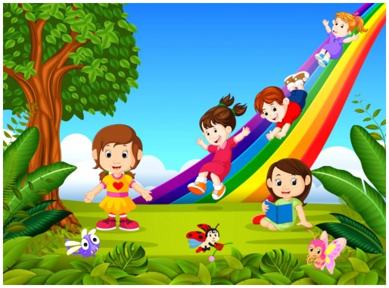
RECONOZCO MI ENTORNO EN IDIOMA INGLÉS

https://www.google.com/search?q=imagenes+de+paisaje+ANIMADOS+CON+NI%C3%91OS&tbm=isch&ved=2ahUKEwjAjf37jMH4AhVKxCkDHfb3AdcQ2-cCegQIABAA&oq=imagenes

Áreas a fortalecer: Humanidades: inglés.
Aprendizaje: Identifico los principales elementos de mi entorno en idioma inglés, a través de actividades vivenciales.

Desempeños:
Conceptual: Expreso algunos de los elementos del entorno en idioma inglés.
Procedimental: Observo algunos elementos del entorno y los pronuncio en inglés.
Actitudinal: Valoro los diferentes elementos del entorno y practico acciones que conlleven a su cuidado.

- ACTIVIDAD BÁSICA.
TRABAJO DIRIGIDO.
- Escucho con atención la canción “All of this is nature”. https://www.youtube.com/watch?v=uv2fDasQ8x0 trato de identificar algunas de las palabras e imágenes presentadas en el video.

- Salgo al patio de la escuela, observo algunos de los elementos del entorno y dibujo los siguientes elementos.

Flowerflor

Tree árbol

Leaf
Hoja

- Uno los puntos, descubro la figura y la coloreo.
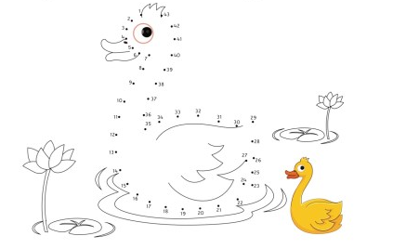

- Participo en el juego “ Chicken and pig” para ello sigo las instrucciones del padrino:
- Formo una línea con los demás compañeros.
- Cuando el padrino mencione la palabra chicken salto adelante y cuando diga la palabra pig salto hacia atrás, la idea es hacerlo en el menor tiempo posible y sin

EN PLENARIA.
- Socializo los dibujos elaborados en el instrumento de gobierno “Mis creaciones”.

- CUENTO PEDAGÓGICO.
TRABAJO CON EL PADRINO
- Escucho con atención la explicación del padrino, la cual se dará a través de flash cards.

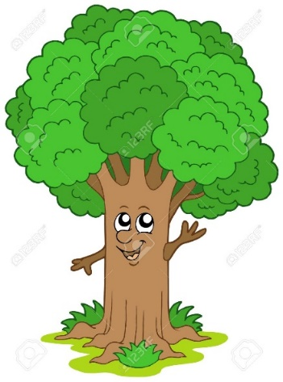
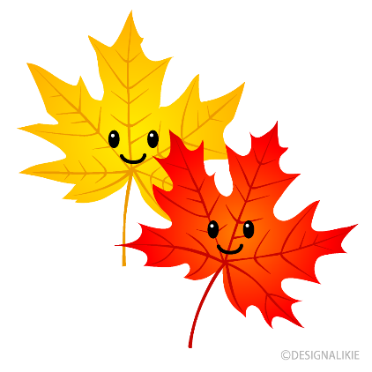

leaf
flower
tree

kitchen
livingroom

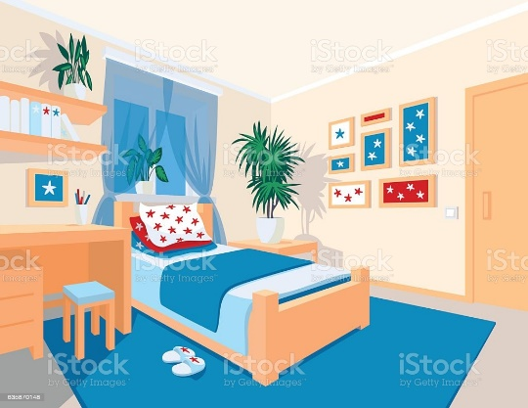
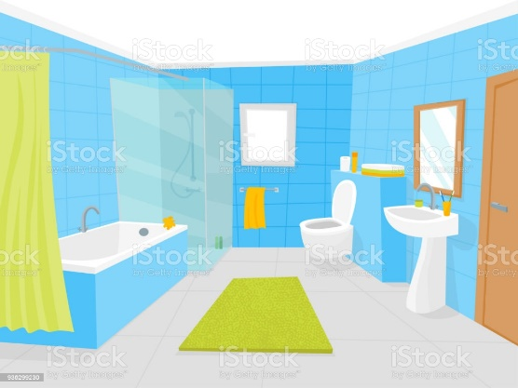

bathroom
bedroom

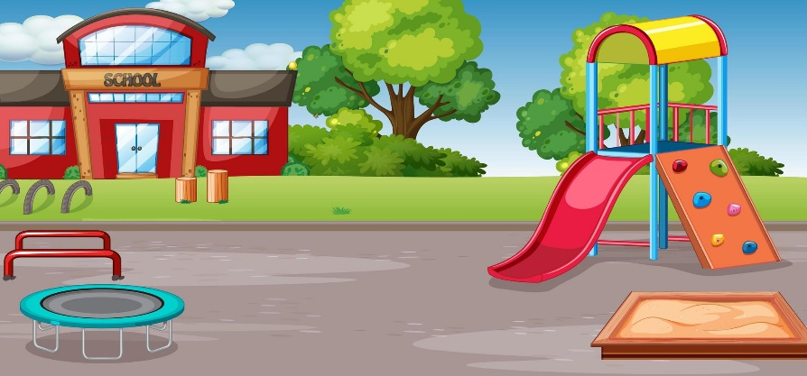
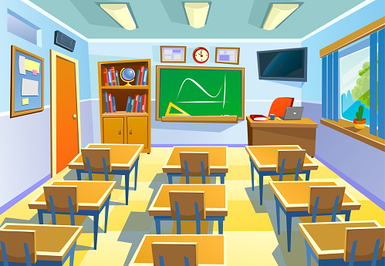
playground
classroom

office

Expressions:

I see: veo

I see two dogs
I see four chairs

TRABAJO INDIVIDUAL
- Uno la palabra con la imagen correspondiente.

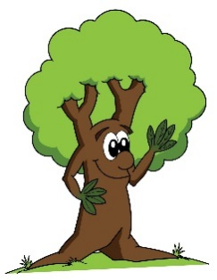
office

tree

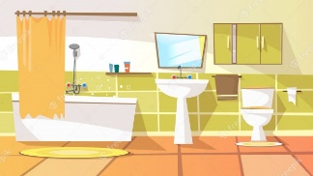
school

playground

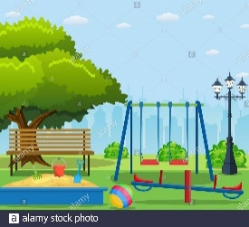

Kitchen

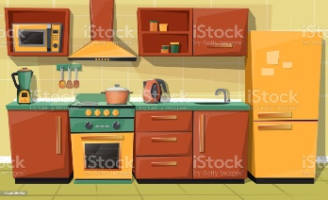
flower

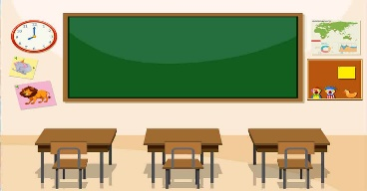
bathroom

3. Creo un collage relacionado con el medio ambiente.

C. ACTIVIDAD DE PRÁCTICA.
TRABAJO EN EQUIPO.
- Participamos en el juego “concéntrese” para ello seguimos las siguientes instrucciones:

- El primer jugador toma 2 fichas, si coinciden y tienen la palabra con la imagen correspondiente, se las lleva y sigue levantando otras dos.

- Si por el contrario no coinciden las vuelve a dejar en el mismo sitio boca abajo y pasa el turno al siguiente jugador. Gana el que mayor número de parejas forme.

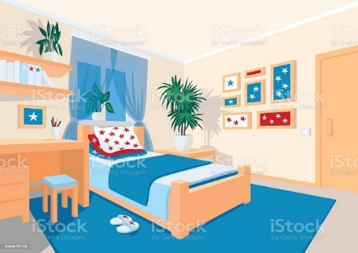
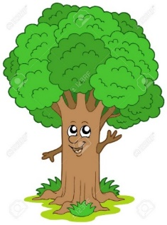

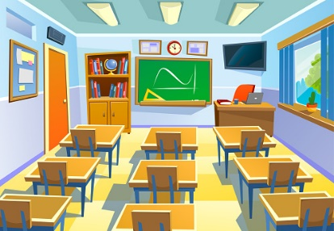
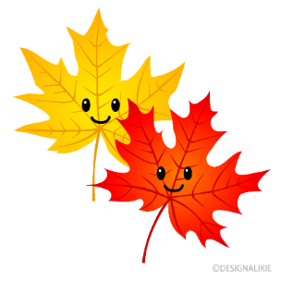
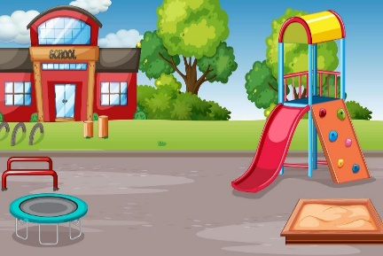

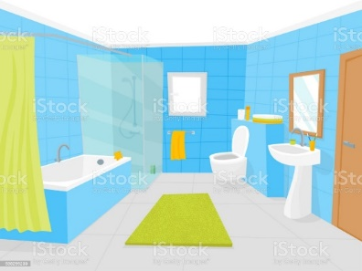
office

bedroom
flower
I see

tree
bathroom
playground

classroom
livingroom
kitchen
leaf

TRABAJO INDIVIDUAL.
- Coloreo las siguientes imágenes haciendo uso de la técnica de pintura dactilar, recuerdo las palabras en inglés: School, house, classroom, bathroom y kitchen.
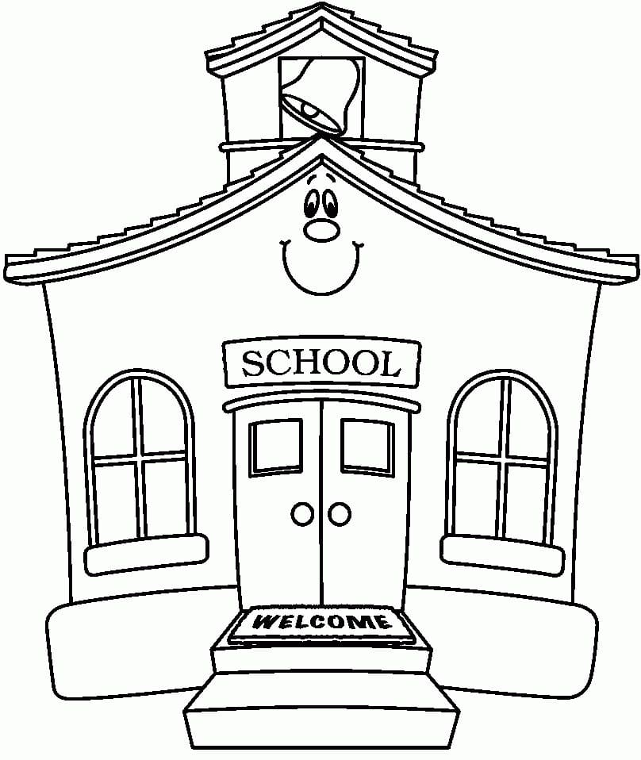
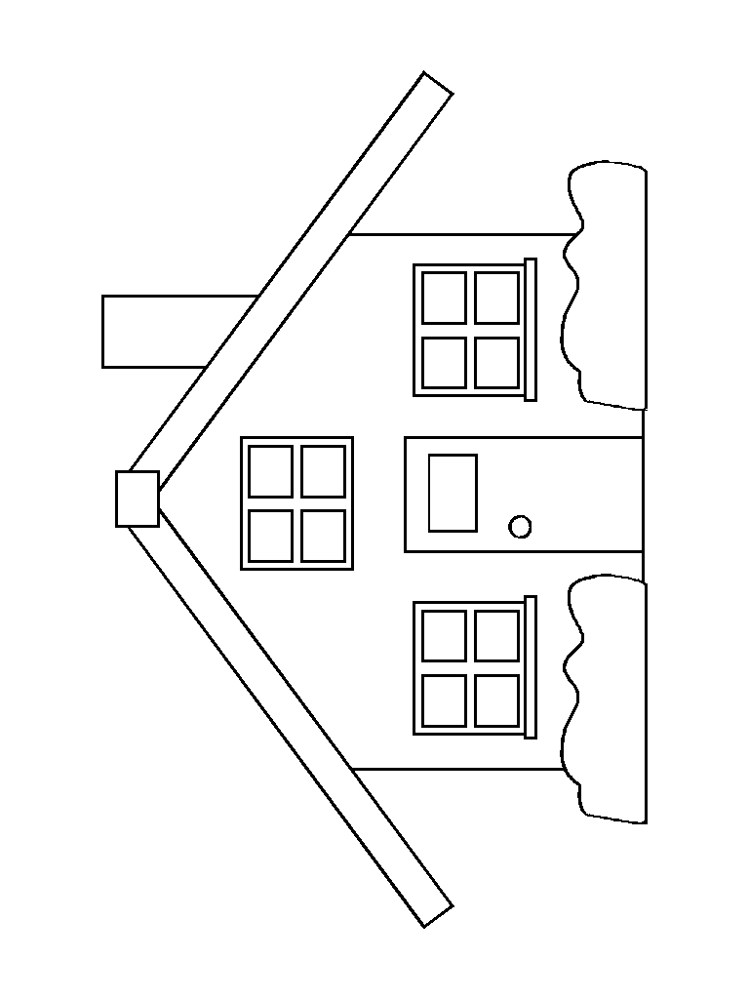

2 Ayudo al niño a llegar a la escuela; trazo una línea por el camino correcto

D. ACTIVIDAD DE APLICACIÓN.
TRABAJO CON MI FAMILIA.
- Participo en la actividad de la elaboración de máscaras relacionadas con algunos aminales del entorno. Solicitó el material al padrino.
- Coloreo el molde dado por el padrino.
- Recorto por el borde de la imagen.
- Recorto con cuidado con los agujeros de los ojos.
- Amarro el resorte a los extremos de la máscara.
- Me divierto con la máscara elaborada.

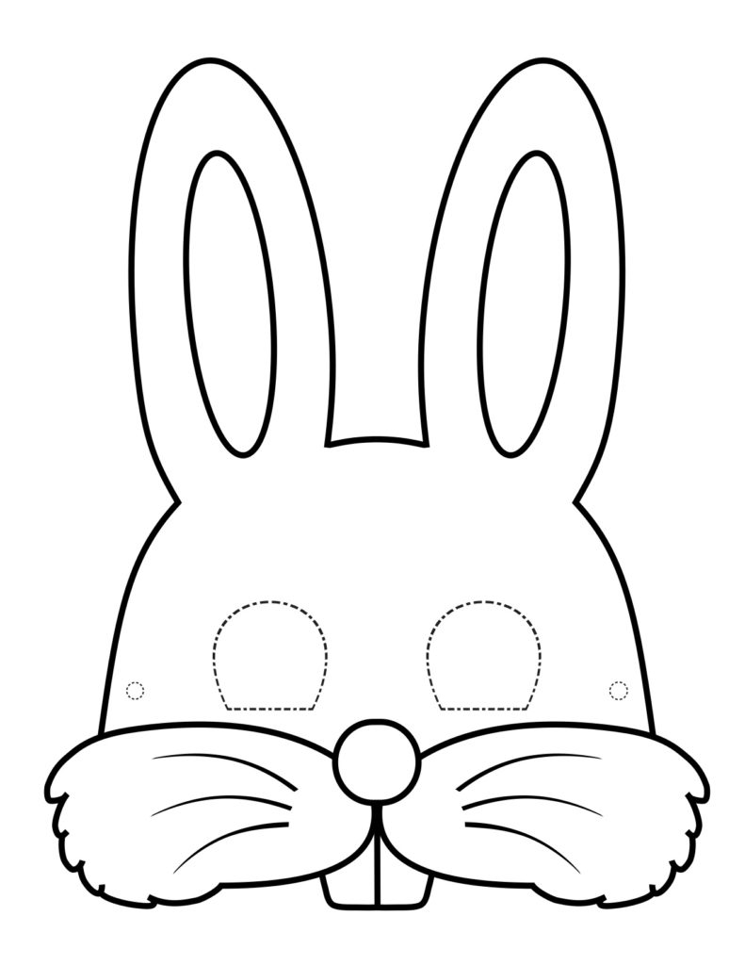

- Observo los siguientes videos relacionados con los temas vistos en clase.
Old McDonald had a farm: https://www.youtube.com/watch?v=lWhqORImND0
The animals on the farm: https://www.youtube.com/watch?v=zXEq-QO3xTg
Clean up song:
https://www.youtube.com/watch?v=oY-H2WGThc8

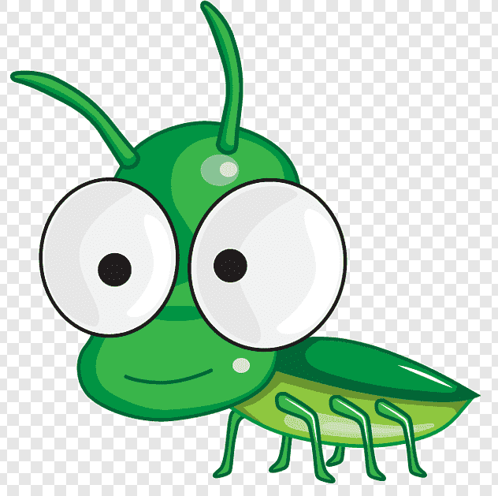

EN PLENARIA.
- Socializo mi trabajo con mis compañeros y el padrino.
ME AUTOEVALÚO.
- Elaboro la flor en el lugar correspondiente.

¿Lo logré? | Si | No
¿Aprendí diferentes palabras en inglés, relacionadas con el entorno, la escuela y la casa?
¿Participé con agrado y motivación en las actividades planteadas?
¿Realicé con responsabilidad y orden las actividades propuestas por el padrino?

Webgrafia.
https://www.google.com/search?q=imagenes+de+paisaje+ANIMADOS+CON+NI%C3%91OS&tbm=isch&ved=2ahUKEwjAjf37jMH4AhVKxCkDHfb3AdcQ2-cCegQIABAA&oq=imagenes
https://www.orientacionandujar.es/2019/03/31/30-animales-rellenamos-por-puntos-y-coloreamos/
https://www.youtube.com/watch?v=uv2fDasQ8x0
https://co.pinterest.com/
https://www.google.com/imghp?hl=es
https://www.google.com/search?q=escuelas+para+colorear&rlz=1C1VDKB_esCO927CO927&sxsrf=ALiCzsZV4bDfLiwxYOHjP9LrupQomx7wfA:1655912808817&source=lnms&tbm=isch&sa=X&ved=2ahUKEwiRlP71s8H4AhUDsIQIHdjkD8QQ_AUoAXoECAEQAw&biw=1366&bih=600&dpr=1#imgrc=y2GCvMF4_Ep17M
https://www.google.com/search?q=laberintos+de+escuelas&tbm=isch&ved
https://www.google.com/search?q=mascaras+de+animales+para+colorear&tbm=isch&ved=2ahUKEwjxjfjktMH4AhUHi4QIHa1wCzQQ2-cCegQIABAA&oq

